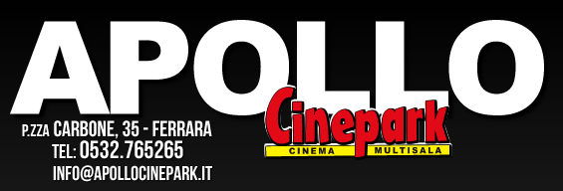

Com. Stampa 24/2018

Sono due le proposte "calde" che lil cinema Apollo propone al suo pubblico per questa settimana. Lunedì 2 luglio alle ore 21.00 in sala il Sacrificio del Cervo Sacro - The Killing of a Sacred Deer di Yorgos Lanthimos in lingua originale.

Lunedì 2, martedì 3 e mercoledì 4 luglio alle 21.00 il Cinema di Via del Carbone propone l'attesa versione restaurata de "L'amico americano" di WIm Wenders.
Film del 1977, tratto dall'omonimo romanzo giallo di Patricia Highsmith, è un "thriller esistenziale"nel quale la complessità dei personaggi e dei rapporti che intercorrono tra loro e quella sottile linea di malinconia mista ad umorismo che lo pervade tinca e sconvolge.

Un film che riflette sulla morte, sull'amicizia e guarda al cinema americano con “occhi europei”. Il restauro del film è stato realizzato a partire dalla scansione 4k del negativo originale 35 mm poi sottoposta a interventi di pulizia e restauro digitale. La correzione colore è stata supervisionata da Wim e Donata Wenders. Il suono, originariamente mono, è stato restaturato e mixato in Dolby Stereo a partire dai magnetici originali. Tutto il lavoro di restauro è stato realizzato presso la ARRI Film & TV Services Berlin e seguito, in tutte le sue fasi di lavorazione, sotto la supervisione dello stesso Wim Wenders.

A cura dell'Uff Stampa Apollo

